Inteligenti sistemi
PROJEKAT VI

Sadržaj

Uvod 3
Prikupljanje i priprema podataka 3
Analiza podataka 4
Preprocesiranje teksta 6
Pipeline za ekstrakciju karakteristika i klasifikaciju mejlova 6
Klasifikacioni modeli 7
Trening i evaulacija modela 8
Logistic Regression model 8
Random Forest model 9
XGBoost model 10
Support Vector Machine model 11
MLPClassifier model 13
Analiza konfuznih matrica i grešaka klasifikacije 14
Zaključak 17
Mogućnosti za unapređenje modela 17

Uvod
Pre nego što pređemo na detalje izrade projekta, važno je objasniti zadatak i ciljeve. Naš cilj bio je razviti sistem koji automatski analizira e-mail poruke i klasifikuje ih u više kategorija: lično, poslovno, promocije, obaveštenja i spam. Pored toga, model treba samostalno da odluči kako će se pojedinačna poruka tretirati, tj. da li će je arhivirati, pročitati kasnije ili pročitati odmah, u zavisnosti od njenog sadržaja i značaja.
Automatska klasifikacija e-mailova značajno ubrzava i olakšava upravljanje velikim količinama poruka, smanjuje rizik od propuštanja važnih informacija i automatski filtrira neželjenu poštu, štiteći na taj način korisnika od mogućih prevara.

Prikupljanje i priprema podataka
Jedan od ključnih aspekata našeg projekta je kvalitet ulaznih podataka, jer od toga direktno zavise performanse modela. Izazovi ovog projekta uključuju neravnomernu raspodelu mejlova po kategorijama, rizik od overfitting-a i underfitting-a, kao i specifičnosti jezika – dataset sadrži poruke na srpskom i engleskom jeziku.
Prvi korak je bio ekstrakcija e-mail poruka kolege putem Google Takeout-a. Međutim, s obzirom na ograničenu raznovrsnost mejlova koje smo posedovali, neke kategorije nisu bile dovoljno zastupljene. Zbog toga smo generisali dodatne poruke kako bismo obezbedili ravnomernu raspodelu kategorija. U CSV fajlu smo podelili podatke u 5 kolona: sender, subject, body, date i label.
Prilikom generisanja novih mejlova, posebno smo pazili da ključne reči ne budu prečesto ponavljane, kako model ne bi imao pogrešne asocijacije. Na primer, reč “Čestitam” se u spam porukama može pojavljivati, ali takođe i u ličnim ili poslovnim porukama, te smo obezbedili da se pojavljivanje reči bude balansirano. Kada smo bili zadovoljni sa veličinom i sadržajem dataseta, pristupili smo ručnoj anotaciji, dodeljujući svakoj poruci jednu od naših definisanih kategorija. Na taj način smo formirali konačni dataset koji je poslužio za obuku i evaluaciju modela.
Pored ručne pripreme podataka, u projektu je omogućena i automatska ekstrakcija mejlova pomoću skripte extract.py. Ova skripta sadrži funkciju extract_mbox_to_csv(mbox_file, csv_file) koja učitava mbox fajl, prolazi kroz sve poruke i za svaku izvlači osnovne informacije: sender, subject, body i date. Ekstrakcija tela poruke je prilagođena različitim formatima – za multipart poruke uzimaju se samo text/plain delovi, dok se ostale dekoduju uz errors="ignore" kako bi se izbegle greške enkodiranja. Nakon obrade, formira se CSV fajl sa kolonama ["sender", "subject", "body", "date", "label"], gde je label inicijalno postavljen na „unknown“ za kasniju ručnu anotaciju. Na kraju se ispisuje broj uspešno ekstrahovanih mejlova i putanja izlaznog fajla.

Analiza podataka

Nalazi dobijeni prilikom analize dataseta, pokazuju da su sve kategorije e-mailova jednako zastupljene i da različite klase poruka imaju karakteristične obrasce po pitanju porekla i dužine sadržaja. Takve razlike mogu biti korisne prilikom treniranja modela za klasifikaciju, jer omogućavaju prepoznavanje tipičnih karakteristika svake kategorije.
Analiza očišćenog dataseta pokazala je sledeću zastupljenost klasa:

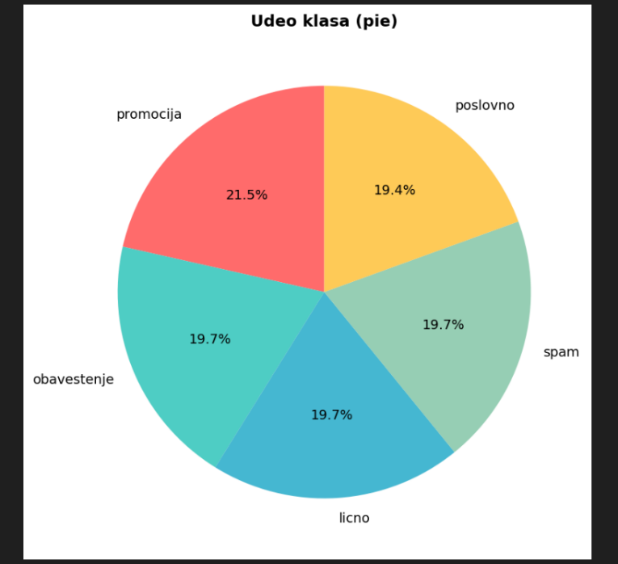
Slika 1 Udeo svake kategorije u datasetu

Na grafikonu ispod prikazano je 10 najčešći domena sa kojih su pristizale poruke. Najzastupljeniji je domen gmail.com, sa više od 50 poruka, dok su zatim najčešći yahoo.com i hotmail.com. Ovi rezultati ukazuju na to da veliki broj poruka potiče sa globalno najpopularnijih servisa za elektronsku poštu. Pored njih, pojavljuju se i domeni koji jasno upućuju na spam ili sumnjive aktivnosti, poput win-money.ru, get-rich.cn i lottery-prize.biz. Njihova pojava potvrđuje prisustvo spam sadržaja u skupu podataka, što je značajno za kasniju klasifikaciju.
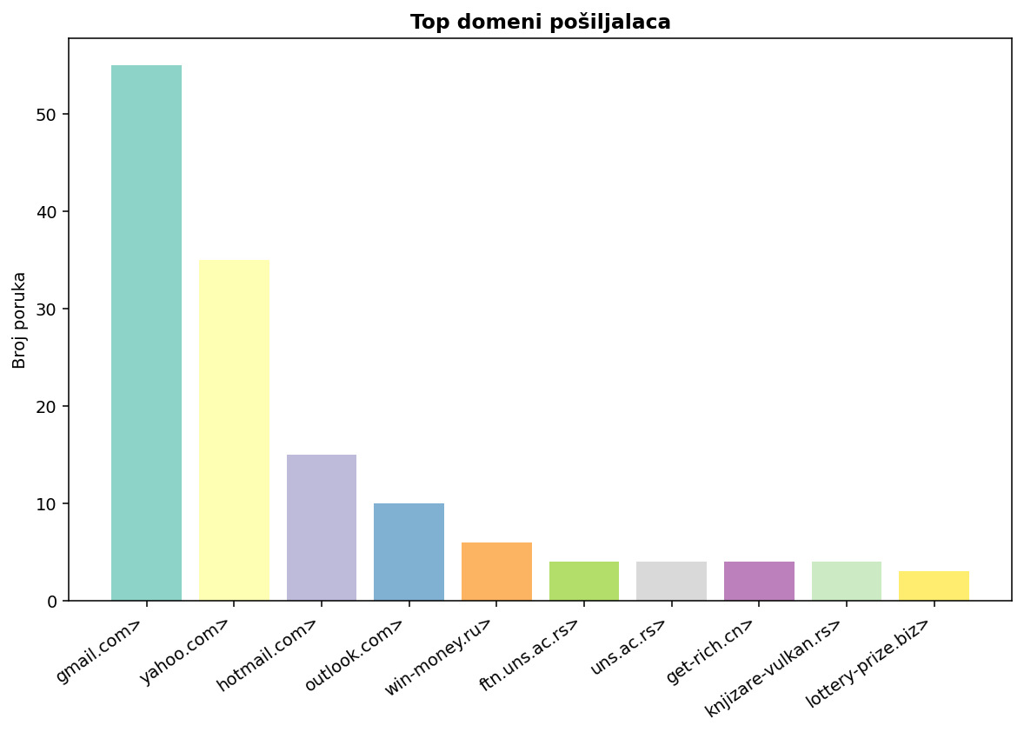
Slika 2 Deset najzastupljenijih domena pošiljalaca
Drugi grafikon prikazuje prosečan broj reči po različitim klasama poruka. Najopsežnije su poruke označene kao promocija, sa prosečno oko 70 reči, što je znatno više od ostalih kategorija. To ukazuje da promotivne poruke uglavnom sadrže duži tekst sa detaljnim opisima ponuda. Suprotno tome, poruke označene kao obaveštenje, lično i spam imaju kraći sadržaj (oko 22–25 reči u proseku). Poslovne poruke imaju nešto veći obim, prosečno oko 30 reči, što je očekivano jer sadrže formalnije informacije.
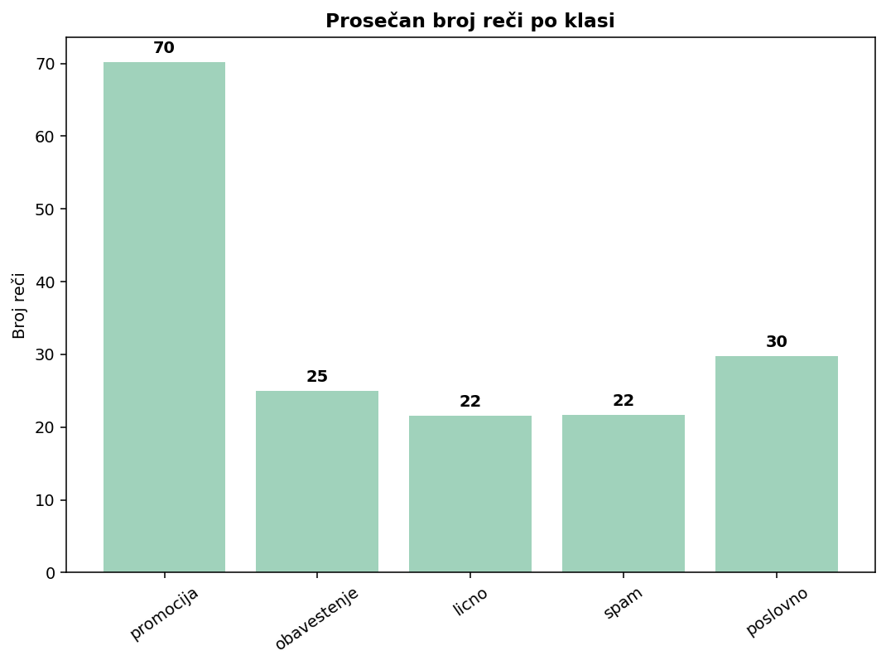
Slika 3 Prosečan broj reči po klasi

Preprocesiranje teksta
Za potrebe obrade i klasifikacije mejlova razvijen je modul za predobradu teksta koji omogućava čišćenje, detekciju jezika i lematizaciju. U okviru ovog modula najpre su definisani skupovi stop reči za srpski i engleski jezik. Ove reči, poput „i“, „ili“, „da“ ili „the“, „and“, „in“, ne doprinose semantičkom razlikovanju poruka i uklanjaju se iz teksta kako bi se smanjila količina šuma u podacima.
Detekcija jezika rešena je kombinacijom heurističkog pristupa i dodatnih biblioteka. Kada tekst sadrži ćirilična slova ili dijakritike kao što su „č“, „ć“, „š“, „đ“ i „ž“, on se direktno prepoznaje kao srpski. U slučaju da takvi znaci nisu prisutni, broj srpskih i engleskih stop reči koristi se kao kriterijum za odabir jezika. Ako heuristika ne daje dovoljno jasne rezultate, koristi se biblioteka langdetect, koja omogućava precizniju detekciju. Na taj način omogućeno je automatsko razlikovanje mejlova na srpskom i engleskom jeziku.
Sam proces čišćenja teksta obuhvata nekoliko koraka. Najpre se uklanjaju svi linkovi, koji se zamenjuju oznakom „URL“. Zatim se brišu svi znakovi koji nisu slova, pri čemu se čuvaju i srpski dijakritici. Tekst se u potpunosti pretvara u mala slova kako bi se postigla doslednost i smanjila zavisnost od pravopisa u originalnim porukama. Na kraju se višestruki razmaci svode na jedan, čime se dobija standardizovan i uredan oblik teksta spreman za dalju obradu.
Za lematizaciju i stemovanje korišćena su različita rešenja u zavisnosti od jezika. Kada je u pitanju engleski, primenjuje se WordNetLemmatizer iz biblioteke NLTK, a u slučaju greške koristi se Porter stemer kao zamena. Za srpski jezik koristi se biblioteka Stanza, koja omogućava preciznu lematizaciju na osnovu morfološke analize, dok se u slučaju njenog izostanka tekst razbija na reči prostim razdvajanjem.
Glavna funkcija modula, pod nazivom preprocess, objedinjuje sve pomenute korake. Ona na ulazu prima sirovi tekst, vrši njegovo čišćenje i detekciju jezika, a zatim primenjuje odgovarajuću lematizaciju i uklanjanje stop reči. Rezultat funkcije je normalizovan tekst koji je spreman za upotrebu u modelima za klasifikaciju i dalju analizu.

Pipeline za ekstrakciju karakteristika i klasifikaciju mejlova
Za izgradnju sistema klasifikacije mejlova kreiran je pipeline preko kojeg se šalju podaci odabranom modelu mašinskog učenja ostvaren u modulu pod nazivom features. Pipeline je dizajniran tako da omogući fleksibilnost i modularnost, uz mogućnost keširanja rezultata radi bržeg izvršavanja tokom ukrštane validacije i pretrage hiperparametara.
Prvi deo pipeline-a obuhvata ekstrakciju dodatnih signala iz teksta putem klase SignalFeatures. U okviru nje prepoznaju se specifične ključne reči koje su indikativne za određene kategorije mejlova. Na primer, prisustvo izraza poput „unsubscribe“, „buy now“ ili „nagrada“ ukazuje na spam, dok reči „promo“, „akcija“ ili „kupon“ sugerišu promotivni sadržaj. Slično tome, poslovne, lične i obaveštajne poruke prepoznaju se pomoću reči kao što su „sastanak“, „porodica“ ili „obaveštenje“. Ove binarne karakteristike služe kao dodatni signal modelu.
Drugi deo čine numeričke karakteristike implementirane kroz klasu NumericFeatures. Za svaku poruku izračunavaju se osnovni statistički pokazatelji: ukupna dužina teksta, procenat velikih slova u odnosu na ukupan broj karaktera, kao i broj pojavljivanja linkova (tj. podstringa „http“). Ove metrike dopunjuju semantičke karakteristike i daju modelu dodatni uvid u strukturu poruke.
Za predstavljanje samog sadržaja teksta koristi se kombinacija TF-IDF vektora nad rečima i karakterima. Na nivou reči izračunavaju se unigrame i bigrame uz ograničenje na 500 najinformativnijih karakteristika, dok se na nivou karaktera posmatraju trigrami i tetragrami, sa do 800 karakteristika. Ovaj pristup omogućava hvatanje semantičkih i stilskih obrazaca, kao i morfoloških i ortografskih osobenosti koje su česte u spam i promotivnim mejlovima.
Svi pomenuti izvori karakteristika kombinuju se pomoću ColumnTransformer-a. Osnovu čini tekstualna obrada, ali po potrebi pipeline može uključiti i domen pošiljaoca kao dodatnu kategorijsku varijablu. Domen se tada kodira tehnikom One-Hot Encoding, pri čemu se ignorišu retke vrednosti.
Nakon spajanja svih karakteristika, moguće je primeniti TruncatedSVD radi redukcije dimenzionalnosti, čime se smanjuje složenost podataka i ubrzava obuka modela. Za klasifikatore osetljive na skalu vrednosti, poput višeslojnog perceptrona (MLPClassifier), dodatno se primenjuje standardizacija. Na kraju pipeline-a nalazi se klasifikator koji se trenira na ovako pripremljenim podacima.
Ovako konstruisan pipeline obezbeđuje sistematičan i prilagodljiv način obrade tekstualnih i meta-karakteristika mejlova, čime se ostvaruje balans između interpretabilnosti (signalne i numeričke osobine) i reprezentativnosti (TF-IDF i domen).

Klasifikacioni modeli
Za klasifikaciju mejlova implementiran je skup različitih algoritama mašinskog učenja, što omogućava poređenje performansi i izbor optimalnog modela. Zbog toga je implementirana funkcija build_classifier koja služi za kreiranje klasifikatora na osnovu zadatog naziva, pri čemu se podržava više pristupa.
Jedan od korišćenih modela je Logistic Regression Classifier, konfigurisan sa L2 regularizacijom, uravnoteženim klasnim težinama i povećanim brojem iteracija, kako bi se obezbedila stabilna konvergencija.
Pored njega, uključen je i Random Forest Classifier, koji koristi ansambl stabala odlučivanja radi postizanja veće tačnosti i robusnosti. Za linearnu separaciju podataka primenjuje se LinearSVM (linearna verzija Support Vector Machine algoritma), sa uravnoteženim težinama klasa, čime se postiže bolja otpornost u situacijama sa neuravnoteženim podacima. Dodatno je obezbeđena podrška za XGBoost Classifier, koji kombinuje efikasnost građenja stabala sa mogućnošću skaliranja na velike skupove podataka.
Novi deo sistema čini i MLPClassifier (višeslojni perceptron), koji koristi neuronsku mrežu sa jednim skrivenim slojem od 256 neurona i ReLU aktivacionom funkcijom. Podešen je tako da koristi optimizator Adam, blagu L2 regularizaciju i razuman broj epoha, čime se omogućava poređenje neuronskih pristupa sa klasičnim algoritmima mašinskog učenja.
Ovim pristupom obezbeđena je široka paleta klasifikatora – od jednostavnih linearnih metoda, preko ansambl tehnika, do neuronskih mreža. To omogućava sveobuhvatnu evaluaciju i izbor najboljeg modela za klasifikaciju mejlova.

Trening i evaulacija modela
Na samom početku je implementirana funkcija add_domain() koja obezbeđuje dve kolone – pošiljaoca i domen – koje će se moći koristiti kao dodatne osobine za modele. Modeli su prvo trenira sa njihovih default parametrima i sa domenom kao dodatnom osobinom, sa kojima su ostvarili performanse prikazane u nastavku. Parametri modela su optimizovani uz pomoć Grid Search-a sa 5 cv foldova i sa Randomized Search-om.

Logistic Regression model
Klasa | Precision | Recall | F1-score | Support
lično | 0.91 | 0.83 | 0.87 | 12
obaveštenja | 0.43 | 0.50 | 0.46 | 12
poslovno | 0.58 | 0.64 | 0.61 | 11
promocije | 0.91 | 0.77 | 0.83 | 13
spam | 0.83 | 0.83 | 0.83 | 12
accuracy | — | — | 0.72 | 60

Table 1 Klasifikacioni izveštaj za Logistic Regression bez domena

 | Precision | Recall | F1-score | Support
licno | 0.67 | 1.00 | 0.80 | 12
obavestenje | 0.33 | 0.25 | 0.29 | 12
poslovno | 0.62 | 0.73 | 0.67 | 11
promocija | 0.90 | 0.69 | 0.78 | 13
spam | 0.80 | 0.67 | 0.73 | 12
accuracy | — | — | 0.67 | 60
Table 2 Klasifikacioni izveštaj za Logistic Regression sa domenom
Logistic Regression optimizovan sa Grid Search-om i Randomized Search-om je dao u oba slučaja iste rezultate koji su prikazane u tabeli 1 i tabeli 2. Rezultati pokazuju da uključivanje domena kao dodatne osobine nije poboljšalo performanse modela, već ih je značajno smanjilo. Naime, tačnost modela bez domena iznosi 0.72, dok sa domenom pada na 0.67. Posebno se vidi da je bez domena model bolje balansiran – uspešno prepoznaje spam (recall 0.83 naspram 0.67 sa domenom), obaveštenja (recall 0.50 naspram 0.25) i lične poruke (precision 0.91 naspram 0.67). Kada se domen uključi, model postaje pristrasan, često svrstava mejlove u ličnu kategoriju i propušta veliki obaveštenja. Ovo ukazuje da domen u datom skupu podataka nije dovoljno reprezentativan za kategorizaciju, već unosi šum i otežava učenje pravih obrazaca iz sadržaja poruka.

Random Forest model

 | Precision | Recall | F1-score | Support
licno | 0.91 | 0.83 | 0.87 | 12
obavestenje | 0.55 | 0.50 | 0.52 | 12
poslovno | 0.56 | 0.45 | 0.50 | 11
promocija | 0.77 | 0.77 | 0.77 | 13
spam | 0.69 | 0.92 | 0.79 | 12
accuracy | — | — | 0.70 | 60
Table 3 Klasifikacioni izveštaj za Random Forest bez domena
 | Precision | Recall | F1-score | Support
licno | 0.63 | 1.00 | 0.77 | 12
obavestenje | 0.60 | 0.25 | 0.35 | 12
poslovno | 0.58 | 0.64 | 0.61 | 11
promocija | 0.71 | 0.77 | 0.74 | 13
spam | 0.90 | 0.75 | 0.82 | 12
accuracy | — | — | 0.68 | 60
Table 4 Klasifikacioni izveštaj za Random Forest sa domenom
Random Forest model je optimizovan pomoću Grid Search-a i Randomized Search-a, a u oba slučaja dobijeni su identični rezultati prikazani u tabeli 3 i tabeli 4. Rezultati pokazuju da Random Forest postiže bolje performanse kada se trenira bez informacija o domenu. U tom slučaju, ukupna tačnost (accuracy) iznosi 0.70, dok nakon uključivanja domena u obuku opada na 0.68. Može se primetiti da su vrednosti preciznosti, odziva i F1-skora generalno više u modelu bez domena, naročito za klase „licno“, „promocija“ i „spam“. U verziji sa dodatkom domena, performanse su znatno slabije za klase „obavestenje“ i „poslovno“, što ukazuje da informacija o domenu nije doprinela boljoj separaciji klasa, već je verovatno unela dodatni šum u podatke.
Dakle, slično kao i u slučaju Logistic Regression modela, uključivanje domena nije poboljšalo performanse, već je dovelo do blagog pada ukupne tačnosti i smanjenja stabilnosti klasifikacije po klasama.

XGBoost model

 | Precision | Recall | F1-score | Support
licno | 0.82 | 0.75 | 0.78 | 12
obavestenje | 0.60 | 0.50 | 0.55 | 12
poslovno | 0.71 | 0.91 | 0.80 | 11
promocija | 0.78 | 0.54 | 0.64 | 13
spam | 0.75 | 1.00 | 0.86 | 12
accuracy | — | — | 0.73 | 60
Table 5 Klasifikacioni izveštaj za XGBoost bez domena optimizovan Grid Search-om

 | Precision | Recall | F1-score | Support
licno | 0.91 | 0.83 | 0.87 | 12
obavestenje | 0.60 | 0.50 | 0.55 | 12
poslovno | 0.69 | 0.82 | 0.75 | 11
promocija | 0.80 | 0.62 | 0.70 | 13
spam | 0.75 | 1.00 | 0.86 | 12
accuracy | — | — | 0.75 | 60
Table 6 Klasifikacioni izveštaj za XGBoost bez domena optimizovan Random Search-om
Može se uočiti da optimizacija hiperparametara metodom Random Search donosi blago poboljšanje ukupne tačnosti modela u odnosu na Grid Search. Konkretno, ukupna tačnost raste sa 0.73 na 0.75, dok se kod pojedinih klasa, poput „licno“ i „promocija“, primećuje poboljšanje F1-skora. Ipak, za klase „obavestenje“ i „poslovno“ rezultati ostaju slični
 | Precision | Recall | F1-score | Support
licno | 0.60 | 1.00 | 0.75 | 12
obavestenje | 0.57 | 0.33 | 0.42 | 12
poslovno | 0.56 | 0.45 | 0.50 | 11
promocija | 0.73 | 0.85 | 0.79 | 13
spam | 0.78 | 0.58 | 0.67 | 12
accuracy | — | — | 0.65 | 60
Table 7 Klasifikacioni izveštaj za XGBoost sa domenom optimizovan Grid Search-om
 | Precision | Recall | F1-score | Support
licno | 0.63 | 1.00 | 0.77 | 12
obavestenje | 0.57 | 0.33 | 0.42 | 12
poslovno | 0.57 | 0.36 | 0.44 | 11
promocija | 0.65 | 0.85 | 0.73 | 13
spam | 0.70 | 0.58 | 0.64 | 12
accuracy | — | — | 0.63 | 60
Table 8 Klasifikacioni izveštaj za XGBoost sa domenom optimizovan Randomized Search-om
Rezultati pokazuju da XGBoost model treniran sa domenom daje nešto bolje performanse kada je optimizovan Grid Search-om u odnosu na Randomized Search. Ukupna tačnost opada sa 0.65 na 0.63 kod Randomized Search-a. Najveće razlike se primećuju kod klasa „poslovno“ i „promocija“, gde je F1 skor niži kod Randomized Search-a, dok su klase „licno“ i „obavestenje“ relativno stabilne.
Na osnovu ove četiri tabele, najbolje performanse postiže XGBoost model bez domena optimizovan Random Search-om, sa ukupnom tačnošću od 0.75 i stabilnim F1 skorovima za klase (licno, spam, poslovno).

Support Vector Machine model

 | Precision | Recall | F1-score | Support
licno | 1.00 | 0.92 | 0.96 | 12
obavestenje | 0.50 | 0.58 | 0.54 | 12
poslovno | 0.67 | 0.73 | 0.70 | 11
promocija | 0.91 | 0.77 | 0.83 | 13
spam | 0.83 | 0.83 | 0.83 | 12
accuracy | — | — | 0.77 | 60
Table 9 Klasifikacioni izveštaj za SVM bez domena optimizovan Grid Serach-om

 | Precision | Recall | F1-score | Support
licno | 0.92 | 0.92 | 0.92 | 12
obavestenje | 0.46 | 0.50 | 0.48 | 12
poslovno | 0.58 | 0.64 | 0.61 | 11
promocija | 0.91 | 0.77 | 0.83 | 13
spam | 0.83 | 0.83 | 0.83 | 12
accuracy | — | — | 0.73 | 60
Table 10 Klasifikacioni izveštaj za SVM bez domena optimizovan Randomized Search-om
Rezultati pokazuju da SVM model bez domena ostvaruje nešto bolje performanse kada je optimizovan Grid Search-om u odnosu na Randomized Search. Ukupna tačnost opada sa 0.77 na 0.73. Najveće razlike se primećuju kod klase „obavestenje“, gde je F1 skor niži kod Randomized Search-a, dok su klase „licno“, „promocija“ i „spam“ relativno stabilne. To sugeriše da Grid Search daje optimalniju kombinaciju hiperparametara za ovaj SVM model i da je u ovom slučaju efikasniji za maksimiziranje performansi.

 | Precision | Recall | F1-score | Support
licno | 0.71 | 1.00 | 0.83 | 12
obavestenje | 0.40 | 0.33 | 0.36 | 12
poslovno | 0.67 | 0.73 | 0.70 | 11
promocija | 0.90 | 0.69 | 0.78 | 13
spam | 0.73 | 0.67 | 0.70 | 12
accuracy | — | — | 0.68 | 60
Table 11 Klasifikacioni izveštaj za SVM sa domenom optimizovan Grid Search-om

 | Precision | Recall | F1-score | Support
licno | 0.75 | 1.00 | 0.86 | 12
obavestenje | 0.45 | 0.42 | 0.43 | 12
poslovno | 0.67 | 0.73 | 0.70 | 11
promocija | 0.90 | 0.69 | 0.78 | 13
spam | 0.73 | 0.67 | 0.70 | 12
accuracy | — | — | 0.70 | 60
Table 12 Klasifikacioni izveštaj za SVM sa domenom optimizovan Randomized Searchom
Rezultati pokazuju da SVM model treniran sa domenom ostvaruje nešto bolje performanse kada je optimizovan Randomized Search-om u odnosu na Grid Search. Ukupna tačnost opada sa 0.70 na 0.68. Najveće razlike se primećuju kod klase „obavestenje“, gde je F1 skor niži kod Grid Search-a, dok su klase „licno“, „promocija“ i „spam“ relativno stabilne. Ovi rezultati sugerišu da Randomized Search pruža optimalniju kombinaciju hiperparametara za SVM model sa domenom i daje nešto konzistentnije performanse.
Na osnovu poslednjih četiri tabele, može se zaključiti da SVM model bez domena optimizovan Grid Search-om ostvaruje najbolje performanse, sa ukupnom tačnošću od 0.77 i stabilnim F1 skorovima za ključne klase (licno, promocija, spam).

MLPClassifier model

 | Precision | Recall | F1-score | Support
licno | 0.92 | 0.92 | 0.92 | 12
obavestenje | 0.50 | 0.58 | 0.54 | 12
poslovno | 0.73 | 0.73 | 0.73 | 11
promocija | 0.90 | 0.69 | 0.78 | 13
spam | 0.77 | 0.83 | 0.80 | 12
accuracy | — | — | 0.75 | 60
Table 13 Klasifikacioni izveštaj za MLPClassifier bez domena optimizovan Grid Search-om

 | Precision | Recall | F1-score | Support
licno | 0.92 | 0.92 | 0.92 | 12
obavestenje | 0.45 | 0.42 | 0.43 | 12
poslovno | 0.64 | 0.64 | 0.64 | 11
promocija | 0.83 | 0.77 | 0.80 | 13
spam | 0.79 | 0.92 | 0.85 | 12
accuracy | — | — | 0.73 | 60
Table 14 Klasifikacioni izveštaj za MLPCLassifier bez domena optimizovan Randomized Search-om

 | Precision | Recall | F1-score | Support
licno | 0.92 | 1.00 | 0.96 | 12
obavestenje | 0.62 | 0.42 | 0.50 | 12
poslovno | 0.69 | 0.82 | 0.75 | 11
promocija | 0.92 | 0.85 | 0.88 | 13
spam | 0.79 | 0.92 | 0.85 | 12
accuracy | — | — | 0.80 | 60
Table 15 Klasifikacioni izveštaj za MLPCLassifier sa domenom
Rezultati pokazuju performanse MLPClassifier modela bez i sa domenom, uz različite metode optimizacije. Model bez domena optimizovan Grid Search-om ima tačnost 0.75, dok Randomized Search daje 0.73, sa stabilnim klasama licno, promocija i spam, dok su obavestenje i poslovno slabije prepoznate. Model sa domenom postiže najbolju tačnost 0.80, sa stabilnim F1 skorovima za sve ključne klase, što pokazuje da je informacija o domenu imala pozitivan uticaj. Takođe, ovde nije bitno koju ćemo optimizaciju parametara koristiti jer dobijamo iste rezultate, prikazane u tabeli 15, za ovaj skup podataka.

Analiza konfuznih matrica i grešaka klasifikacije
Na osnovu prethodnih tabela kreirane su matrice konfuzije za svaki model, prikazujući performanse postignute nakon optimizacije hiperparametara za koje je model ostvario najbolje rezultate.
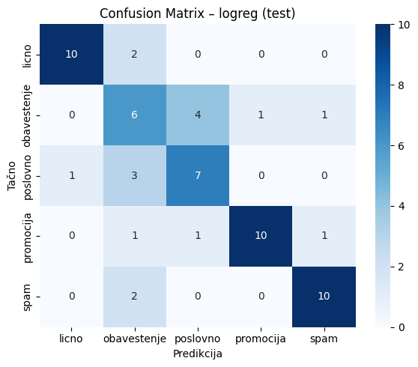
Slika 4 Confusion matrix za Logistic Regression
Na osnovu konfuzione matrice može se videti da logistička regresija dobro prepoznaje klase „lično“, „promocija“ i „spam“, gde je broj tačno klasifikovanih primera visok. Međutim, i ovde se uočava da dolazi do mešanja između klasa „obaveštenje“ i „poslovno“, što ukazuje na njihovu sadržajnu sličnost. U odnosu na Random Forest model, logistička regresija pokazuje nešto slabije rezultate kod ovih klasa, ali zadržava stabilne performanse za prepoznavanje spam i promotivnih poruka.
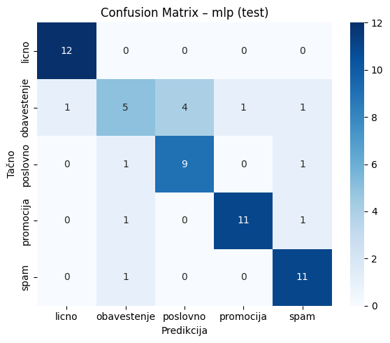
Slika 5 Confusion Matrix za MLPClasifier
Na osnovu konfuzione matrice može se zaključiti da MLP model pokazuje veoma dobre rezultate, posebno u klasama „lično“, „promocija“ i „spam“, gde je broj pogrešnih klasifikacija minimalan. Međutim, klasa „obaveštenje“ je najslabija — samo 5 od 12 primera su tačno klasifikovana, dok se značajan broj meša sa „poslovno“ (4) i ostalim kategorijama.

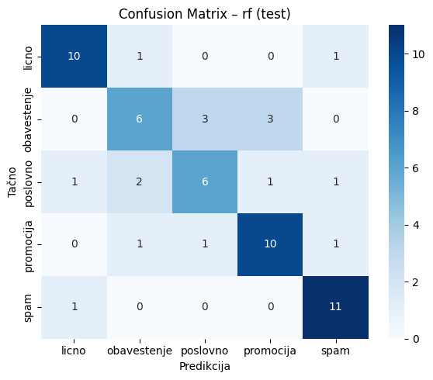
Slika 6 Confusion Matrix za Random Forest
Na osnovu prikazane konfuzione matrice može se uočiti da model najbolje prepoznaje klase „spam“, „promocija“ i „lično“, gde postiže gotovo savršene rezultate. Sa druge strane, dolazi do nešto većeg broja grešaka kod klasa „obaveštenje“ i „poslovno“, koje se međusobno najčešće mešaju zbog sličnosti u sadržaju poruka.
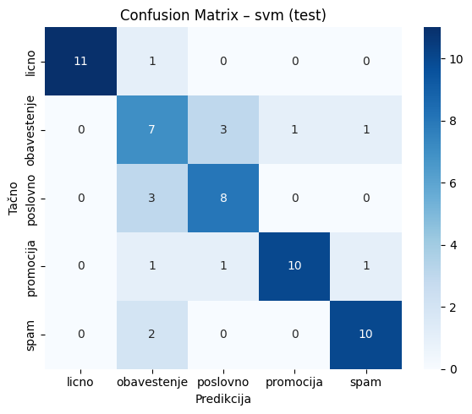
Slika 7 Confusion Matrix za SVM
Na osnovu konfuzione matrice može se zaključiti da SVM model pokazuje veoma dobre rezultate, posebno u klasama „lično“, „promocija“ i „spam“, gde gotovo nema pogrešnih klasifikacija. Takođe, u odnosu na prethodne modele, SVM nešto bolje razlikuje klase „obaveštenje“ i „poslovno“, iako su i dalje prisutne greške među njima. Ukupno gledano, model pokazuje stabilne i pouzdane performanse, sa najvišom tačnošću u prepoznavanju jasnije definisanih kategorija i nešto manjim brojem grešaka kod sličnih tipova poruka.

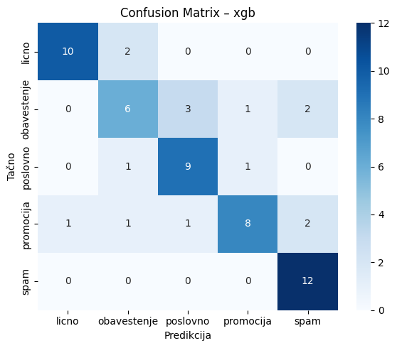
Slika 8 Confusion Matrix za XGBoost
Konfuziona matrica za XGBoost pokazuje veoma dobre rezultate: klasa „spam“ je detektovana besprekorno (12/12), dok su „lično“ i „poslovno“ takođe jasno prepoznati uz samo po nekoliko grešaka — „lično“ se najčešće meša sa „obaveštenje“ (2 slučaja), a „poslovno“ beleži po jedan promašaj prema „obaveštenju“ i „promociji“. Najveća konfuzija i dalje je u klasi „obaveštenje“, koja se preklapa sa „poslovno“ (3) i delimično sa „spam“ (2).

Zaključak
Na osnovu analize svih tabela, jasno je da različiti modeli i pristupi optimizaciji hiperparametara daju različite performanse. MLP (sklearn MLPClassifier) sa uključenom kolonom „domain“ ostvario je najbolju ukupnu tačnost (~0.80) i stabilne F1 vrednosti za ključne klase; zato predstavlja najbolji izbor kada je primarni cilj maksimalna accuracy. Verovatnoća uspeha MLP‑a proizilazi iz sposobnosti da modeluje nelinearne interakcije između TF‑IDF featura i domena, koje linearni modeli ne mogu lako uhvatiti.
SVM (LinearSVC) optimizovan Grid Search‑om bez kolone „domain“ daje najbolji kompromis između tačnosti i uravnoteženosti po klasama (accuracy ≈ 0.77, stabilniji F1 za „lični“, „promocija“ i „spam“). Zbog dobre generalizacije na TF‑IDF reprezentaciji i manje sklonosti overfittingu na šum iz domena, SVM je preporuka kada je važan ravnomeran performans među klasama.
XGBoost (~0.75) je konzistentan i robustan kompromis: dobro prepoznaje „lični“ i „spam“, ali slabije detektuje „obaveštenje“ i „promocija“. Može dodatno profitirati od tehnika balansiranja klasa i finog podešavanja hiperparametara, pa je dobar izbor kada se traži stabilnost bez velike osetljivosti na arhitekturu modela.
Na osnovu analize svih konfuzionih matrica može se zaključiti da svi modeli postižu zadovoljavajuće rezultate, pri čemu se klase „spam“, „promocija“ i „lično“ generalno najtačnije prepoznaju kod svih pristupa. Najveći izazov predstavljaju klase „obaveštenje“ i „poslovno“, koje se najčešće međusobno mešaju zbog sličnosti u sadržaju poruka. U poređenju modela, SVM i XGBoost postižu najbolje ukupne performanse, sa najmanjim brojem pogrešnih klasifikacija i najstabilnijim rezultatima. MLP i Random Forest takođe pokazuju solidne rezultate, dok logistička regresija nešto slabije razlikuje srodne tipove poruka. Ukupno posmatrano, svi modeli uspešno obavljaju zadatak klasifikacije, a najbolju ravnotežu između tačnosti i pouzdanosti daje SVM model.
Testiranje modela je moguće i preko terminala, gde se unosi primer mejla, a model zatim klasifikuje taj mejl.

Mogućnosti za unapređenje modela
Potrebno je prioritizovati rešavanje nedovoljne pokrivenosti kritičnih klasa, pre svega klase "obaveštenje" (sa sekundarnim fokusom na "spam"). Preporučljive mere uključuju prikupljanje dodatnih kvalitetnih primera za ove klase i primenu tehnika balansiranja tokom treninga (class‑weighting ili oversampling), tako da direktno povećaju recall za slabije klase bez uvođenja prekomerne varijanse modela.
Ključno je značajno proširiti postojeći dataset mejlova, ciljajući na obim od najmanje 10.000 poruka, kako bi se obezbedila reprezentativnost svih klasa, poboljšala generalizacija modela i omogućilo efikasno treniranje složenijih arhitektura. Veći obim podataka je preduslov za stabilne metrike performansi i smanjenje problema prenašanja ili nedovoljne pokrivenosti.
Unapređenje ekstrakcije karakteristika i analiza važnosti atributa predstavljaju sledeću prioritetnu oblast. Uvesti dodatne tekstualne signale (liste ključnih reči, n‑grame, domen‑specifični tokeni) i relevantne metapodatke (pošiljalac/domen, vremenski obrasci), te primeniti metode interpretabilnosti radi identifikacije diskriminativnih osobina koje razdvajaju semantički slične klase (obaveštenje ↔ poslovno ↔ promocija). Na osnovu dobijenih uvida treba ciljano dorađivati feature‑engineering i, po potrebi, dodavati ručno konstruisane feature‑e koji unose kontekst.
Proces obuke i validacije treba dodatno ojačati kroz sistematski hyperparameter tuning ispitivanje alternativnih loss funkcija i kalibraciju pragova klasifikacije. Robustna cross‑validacija i praćenje per‑class metrika (precision, recall, F1, macro‑F1) obavezni su za pouzdano poređenje modela. Razmatranje ensembling‑a (npr. XGBoost + MLP/SVM) može povećati robusnost kombinovanjem komplementarnih snaga modela, dok jednostavna pravila za post‑processing (keyword/pragovi) mogu privremeno smanjiti kritične greške dok se modeli fino podešavaju.

